Научный талант лидера Алаш-орды

(Библиографический обзор литературы
к 150-летию со дня рождения Алихана Букейханова)

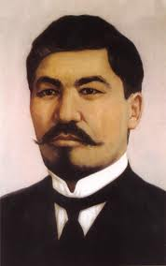
«А.Букейхан – выдающийся государственный и общественный деятель, основоположник, идеолог и лидер национально-освободительного движения «Алаш» начала ХХ века, выдающийся ученый-историк, этнограф, литературовед, юрист, экономист, агроном, публицист. Его бесценное научно-публицистическое наследие на сегодня составляет сборник из более 16 томов».
Л.Енисеева-Варшавская

В этом году 150-летие Алихана Букейханова широко отмечается в рамках календаря памятных дат ЮНЕСКО. Знаменательно, что его юбилей совпал с 25-летием Независимости Казахстана. Именно о таком сувереном государстве мечтал наш выдающийся соотечественник. Народному герою, который в царские времена подвергался гонениям за свои взгляды и свободолюбивую позицию, пришлось почти четверть века провести в ссылке и тюремном заключении. Несмотря на такие ужасные условия, он смог оставить после себя уникальное научное наследие. В 1989 году А.Букейханова реабилитировали.
Алихан Букейханов родился 5 марта 1866 года в Токрауынской волости Каркаралинского уезда Семипалатинской области. Он – потомок Букейхана, происходившего из рода чингизидов, одного из последних казахских ханов, занимавших престол. Поэтому кажется неудивительным, что потомок такой династии также пошел во власть, стал депутатом I Государственной Думы России, членом бюро Мусульманской фракции IV Государственной Думы, лидером национально-демократической партии «Алаш» и премьер-министром первого казахского национального правительства «Алаш-Орда» (1917).
Алихан Букейханов получил блестящее образование: он окончил Омское техническое училище в 1888 г. и экономический факультет Санкт-Петербургского лесотехнического института в 1894 г. В конце Х1Х в. Букейханулы работал преподавателем в Омском лесохозяйственном училище, занимался научной работой.
В 1896–1901 годах Букейханов работает сначала в экспедиции по экономическому исследованию в Тобольской губернии, затем в экспедиции под руководством Ф. Щербины, организованной Министерством земледелия и государственных имуществ, в Павлодарском, Каркаралинском, Усть-Каменогорском, Семипалатинском и Омском уездах Акмолинской области Степного края, где всесторонне изучает экономическую, хозяйственную структуру, производит перепись населения. На основе собранных материалов Букейханов один из первых глубоко исследует весьма сложные процессы развития казахского кочевого и полукочевого хозяйства, его состояние и развитие в зависимости от климатических условий, составляет историю земельной общины казахского народа, устанавливает месторасположение казахских родов и племен, составляет карту их традиционного расселения на бескрайних степных просторах, увязывает ее с целесообразностью ведения того или иного вида хозяйства.
Известный русский ученый С. Швецов по поводу деятельности А. Букейханова в тот период писал: «Работы, произведенные им в экспедиции, отличаются высокой доброкачественностью, обнаруживая в авторе глубокое знание и понимание казахского хозяйства, большую объективность и способность к практической оценке самых сложных явлений казахского хозяйства, до того времени почти совершенно неизученного». Кстати, под его началом Букейханов тоже отличился – в 1903 году в экспедиции по статистико-экономическому исследованию районов Сибирской железной дороги от Челябинска до Томска. В результате этих исследований А. Букейханов написал крупную монографию «Овцеводство в Степном крае». Это уникальная научная работа, посвященная главной отрасли кочевого хозяйства казахов, которым они занимались на протяжении многих веков. Поражают масштабность, многоплановость, глубина исследователя. Это подлинная энциклопедия казахского овцеводства, которая читается с неослабевающим интересом с первой до последней страницы, несмотря на обилие цифровых данных. Выше указанная монография вошла в сборник Букейханов, А. Н. Казахи: этнографические труды [Текст] / А. Н. Букейханов. - 2-е изд., доп. - Астана :Алтын кітап, 2007. - 303 с. - (Библиотека казахской этнографии.Т.14).

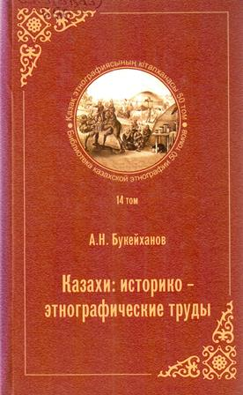
Букейхановым было научно доказано, что, даже если не учитывать разведение верблюдов, лошадей и коров, только овцеводство способно удовлетворить все потребности казахского населения в продуктах питания (мясе, молоке), шерсти, овчине, топливе, одежде, предметах домашней утвари и быта. А ведь тогда были нередки псевдонаучные публикации, утверждающие, что овцеводство – примитивное, неразвитое, невыгодное занятие. Букейханов опроверг это, доказав, что это прекрасно развитая система ведения хозяйства, основанная на тысячелетнем опыте поколений, приспособленная к условиям окружающей среды, сохраняющая единство и неразрывную связь между человеком и природой.
Научный труд Алихана Букейханова, несмотря на то что прошло ровно 110 лет со дня его издания, до сих пор не утратил своей актуальности. В сущности, эта бесценная книга, обобщившая многовековой опыт овцеводства, содержащая сотни фактов, сведений по истории, этнографии, психологии, экономике, языку, обычаям и обрядам казахского народа, и сегодня может служить настольной книгой, причем не только чабана, животновода, зоотехника или экономиста.
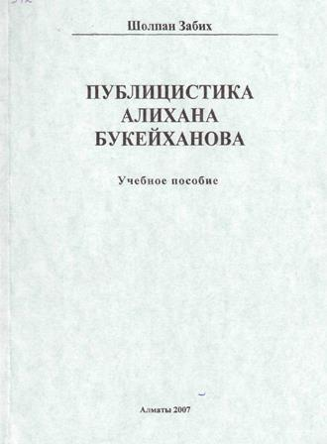
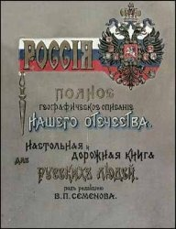
В 1903 году в Петербурге вышел 18 том собрания под общим названием "Россия. Полное географическое описание нашего края". В данном томе, посвященный Казахстану, раздел "Распределение населения киргизского (т. е. казахского) края по территории, его этнографический состав, быт и культура"был написан А.Букейхановым. Он дал общую характеристику культуры казахского народа, привлекая материалы устного народного творчества остановившись в особенности на анализе поэмы "Козы-Корпеш и Баян Сулу". Примечательно то, что он специально выделил Абая, высоко оценивая его как "представителя нового течения" в казахской поэзии. А.Букейханов старался представить Абая русскому читателю, и это не случайно, поскольку поколение интеллигентов-казахов начала XX в., ратовавших за государственное самоопределение казахского народа, всячески подчеркивали свое идейное родство с Абаем, стремясь широко освоить культурное наследие прошлого как стимул к пробуждению и развитию национального самосознания.
Книга Забих, Ш. Публицистика Алихана Букейханова: Учебное пособие.- Алматы, 2007.-142 с. посвящена изучению публицистической и журналистской деятельностью А.Букейханова. Он являлся одним из организаторов и создателей первой общенациональной казахской газеты «Казах» и журнала «Айкап».Велика роль Алихана Букейханова в сплочении вокруг газеты таких представителей национальной интеллигенции, как: Шакарим Кудайбердиев, Магжан Жумабаев, Гумар Карашев, Султанмахмут Торайгыров, Жусупбек Аймауытов, Халел Досмухамедов, Жанша Досмухамедов, Жакып Акпаев, Бирмухамет Айбасов, Ахмет Биримжанов, Аккагаз Досжанова, Сабит Донентаев, Ганижамал Дулатова, Алимхан Ермеков, Илияс Жансугуров, Кудайберген Жубанов, Машхур Копеев, Назипа Кулжанова, Беимбет Майлин, Мустафа Шокай, Мухаметжан Сералин, Мухаметжан Тынышбаев.
Газета "Казак" превратилась в видное и авторитетное издание своего времени, освещая общественно-политические, культурно-просветительские, литературно-эстетические проблемы. Особого внимания заслуживает и само название газеты, сделавшее многое для возвращения в жизнь истинного названия народа, так как в те годы во всех документах и в обиходной речи казахов называли киргизами. Это дало правильное определение понятиям "Кыргыз" и "Казак", указывая то, что это два совершенно разных народа. Ни одно из предшествовавших изданий не могло сравниться с газетой "Казак" по тиражу, качеству и, тем более, по значимости. Алихан Букейханов был блестящим публицистом, журналистом, одинаково хорошо писал на двух языках - русском и казахском. В своих работах он проявляет глубокие энциклопедические знания по политическим, социально-экономическим, земельным и другим вопросам. Публицистика его своеобразна и самобытна, в основе ее краеугольным камнем заложены: активная гражданская позиция, глубокие знания проблем своего народа.Был он также основоположником казахского художественного перевода — перевел на казахский язык чеховского «Хамелеона», толстовского «Хаджи-Мурата», произведения Короленко, Ги де Мопассана, Эзопа. Успел он также издать в советское время 23 стиха плача-жоктау (вместе с Ахметом Байтурсынулы), эпос «Ер Саин», легенду о Козы Корпеш и Баян Сулу, обработал и изложил в стихотворной форме эпос «Ер Таргын».
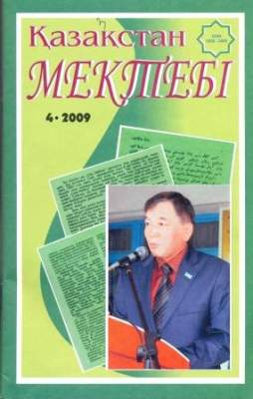
Особое значение придавал Алихан вопросам просвещения. Во время вынужденного пребывания в Москве, где с 1922 по 1927 год работал литературным сотрудником Казахской секции Центрального издательства народов СССР, он издавал журналы «Темір қазықк» («Полярная звезда») и «Шолпан». Кроме этого, он организовал и сам издавал казахоязычный журнал «Жана мектеп» — «Новая школа», который до сих пор существует в Казахстане под названием «Қазақстан мектебі - «Казахстанская школа».
Алихан Букейхан оставил нам очень богатое, бесценное наследие. Одна только публицистика его насчитывает более тысячи статей, очерков и заметок, размышлений и проблемных выступлений, выступлений в жанре фельетона и политической сатиры, рецензий и обзорных материалов, опубликованных более чем в 50-ти газетах и журналах до и после Октябрьского переворота. Из них в 30-ти казахских и русских печатных изданиях опубликованы его материалы только до 1917 года. В большинстве случаев он подписывался псевдонимами, и на сегодняшний день их известно более 30-ти. Среди них — «Обыватель», «Киргиз-кайсак», «Дала баласы», «Кырбаласы», «Сын степей», «Туземец», «Наблюдатель», «Обыватель-критикан», «Статистик» и другие.
Публицистическое и журналистское наследие Алихана Букейханова – это истинное сокровище? Закаленное в горниле мастерства, конкретности, системности, жизненности, дошедшее до современного читателя, получившее, хоть и запоздало, высокую оценку ученых-исследователей.
Сегодня богатое наследие Алихана Букейханова интересует научное сообщество всего мира. Уже во второй половине текущего года в Турции будет издана первая монография о его деятельности на турецком языке. А в 2017, в год 100-летия автономии «Алаш», выйдет в свет англоязычный сборник в Великобритании.

Список литературы:
Книги:
- Ахметова, Л. С.Алихан Букейханов - поиск ориентиров. Ахмет Байтурсынов - главное- обретение государственности. Турар Рыскулов- яркий политик советского Востока [Текст] / Л. С. Ахметова, В. К. Григорьев, Шойкин. - Астана, 2008. - 198 с.
- Букейханов, А. Н. Казахи: этнографические труды [Текст] / А. Н. Букейханов. - 2-е изд., доп. - Астана :Алтын кітап, 2007. - 303 с. - (Библиотека казахской этнографии.Т.14).
- Забих, Ш. Публицистика Алихана Букейханова: Учебное пособие.- Алматы, 2007.-142 с.
- Нурмагамбетова, Р. К. Проблема Алаш и Алаш-Орды в казахстанской историографии 20-90-х годов [Текст] : автореферат диссертации на соискание ученой степени кандидата исторических наук / Р. К. Нурмагамбетова. - Алматы, 1999. - 32 с.

Статьи:
- Аккулы Султан-Хан. Журналист и публицист / Аккулы Султан-Хан // Мысль. - 2013. - №7.- С. 73-84
- Аккулы Султан-Хан Собиратель казахских земель. Ч.1 / Аккулы Султан-Хан // Мысль. - 2013. - №1.- С. 81-88.
- Аккулы Султан-Хан Загадки "Самарского периода" / Аккулы Султан-Хан // Мысль. - 2013. - №4.- С. 79-91.
- Алихан Букейхан: Не перестану служить казахам! // Известия Казахстан. - 2011. - 20 апреля.
- Биданова А. Научный талант лидера Алаш-Орды : Об Алихане Букейханове / Биданова А. // Казахстанская правда. - 2014. - 5 марта.
- Биданова А. Прерванный полет : Об А.Букейханове // Казахстанская правда. - 2008. - 31 мая.
- Енисеева - Варшавская Л.Алихан всего Алаша : Вождь Алаш-Орды / Енисеева-Варшавская Л. // Мысль. - 2013. - №1.- С. 71-80.
- Енисеева-Варшавская Л. Сын степей / Енисеева-Варшавская Л // Мысль. - 2013. - №2.- С. 74-77.
- Жаныкулов Е.Ж.Оценка переселенческого движения в Казахстане в трудах А.Букейханова // Вестник КазНУ. сер. историческая. - 2008. - № 3.- С.21-27.
- КульбаевТ. Алихан Букейханов- герой своего времени // Страна и мир. - 2011. - 26 декабря
- Койгельдиев М. Алихан всего Алаша : К 140-летию Алихана Букейханова // Байтерек. - 2006. №- 4. - С.44-48
- Куприн В. Степной принц в уездной тюрьме : Об Алихане Букейханове // Краеведение. - 2002. -№4. -с.41-45.
- Ларин Н. Честный почерк демократии : О лидерах " "Алаш-орды" // Страна и мир. - 2008. - 18 июля
- Нургалиев Р. Творческое наследие Алихана Букейханова // Простор. - 1995. - №4-5.- С.129-134
- Султан-Хан Аккулы "Московская клетка" для лидера "Алаш-Орды" (1922-1937): 11 часть / Султан-Хан Аккулы // Мысль. - 2013. - №6.- С. 82-83
- Тахан С.Ш. Очерки Алихана Букейханова на русском языке // Евразия. - 2007. - №5.- С. 38-48.

Подготовила: Макаренко О.М.
Сектор информационно-методической работы

